# 第一章 2 实验：用油膜法估测油酸分子的大小

分子十分微小。一个直径为 10−3 mm 左右的水珠，它的大小与细菌差不多，用肉眼无法观察，就是在这样小的水珠里，分子的个数竟比地球上人口的总数还多上好几倍！

那么，通过什么途径可以知道分子的大小呢？下面我们通过一个实验来估测分子的大小。

## 实验思路

为了估测油酸分子的大小，我们把 1滴油酸滴在水面上，水面上会形成一层油膜，油膜是由单层油酸分子（C17H33COOH）中的烃基 C17H33− 组成的。[1]

尽管油酸分子有着复杂的结构和形状，分子间也存在着间隙，但在估测其大小时，可以把它简化为球形处理，并认为它们紧密排布（图 1.2–1）。测出油膜的厚度 *d*，它就相当于分子的直径。

*d*

图 1.2–1 水面上单分子油膜的示意图

建立模型、进行合理的估算在物理学的学习和研究中是很有用的。

实验中，为了使油酸充分展开，获得一块单分子油膜，我们需要将油酸在酒精中稀释后再滴入水中。这样的油酸酒精溶液滴在水面，溶液中的酒精将溶于水并很快挥发，从而获得纯油酸形成的油膜。

这里可以粗略地认为，油膜的厚度 *d* 等于 1 滴油酸酒精溶液中纯油酸的体积 *V* 与它在水面上摊开的面积 *S* 之比。

## 物理量的测量

1．测量 1 滴油酸酒精溶液中纯油酸的体积 *V*。

配制一定浓度的油酸酒精溶液[2]。用注射器吸取一段油酸酒精溶液，由注射器上的刻度读取该段溶液的总体积，再把它一滴一滴地滴入烧杯中（图 1.2–2），记下液滴的总滴数。用它们的总体积除以总滴数，得到 1 滴油酸酒精溶液的体积，再计算其所含纯油酸的体积 *V*。

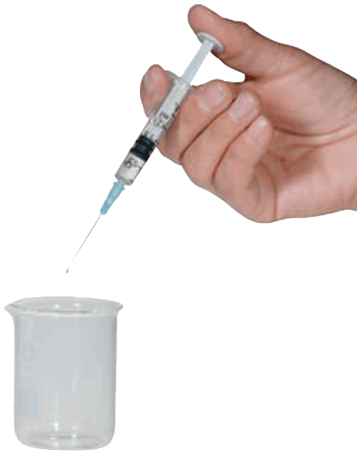

图 1.2–2 记录油酸酒精溶液的滴数

2．测量 1 滴油酸酒精溶液在水面上形成的油膜面积 *S*。

在浅盘里盛上水，一只手捏住盛有爽身粉的布袋，另一只手拍打，将爽身粉均匀地撒在水面上（图1.2–3 甲）。然后，用注射器向水面上滴1滴油酸酒精溶液（图 1.2–3 乙），油酸立即在水面散开，形成一块油膜。油膜上没有爽身粉，可以清楚地看出它的轮廓（图 1.2–3 丙）。待油膜形状稳定后，将事先准备好的带有坐标方格的玻璃板放在浅盘上，在玻璃板上描下薄膜的形状（图 1.2–3 丁）。

甲 撒粉

乙 滴油酸酒精溶液

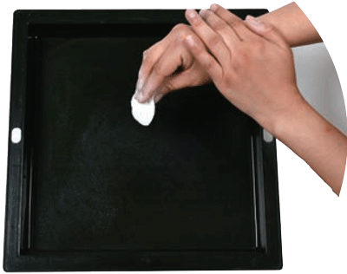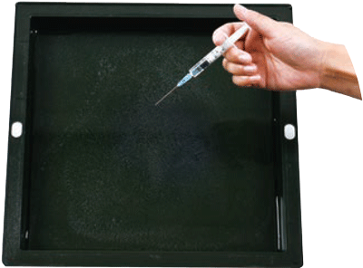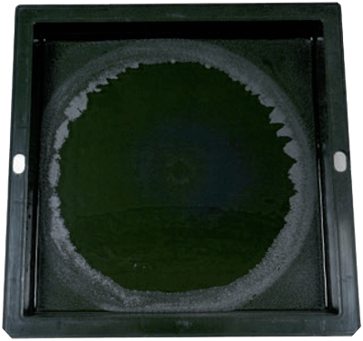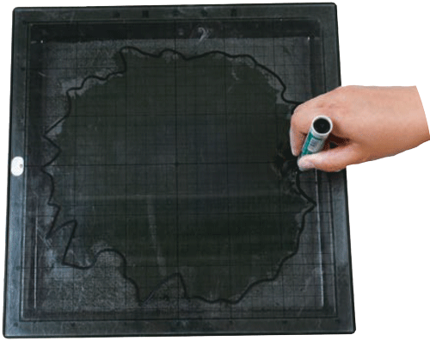

丙 油膜展开

丁 描绘油膜轮廓

图 1.2–3 记录油酸薄膜的形状

根据画有油膜轮廓的玻璃板上的坐标方格，计算轮廓范围内正方形的个数，不足半个的舍去，多于半个的算一个。然后，把正方形的个数乘单个正方形的面积就得到油膜的面积 *S*。

## 数据分析

用 1 滴油酸酒精溶液中纯油酸的体积 *V* 和该油膜面积 *S* 计算出油膜厚度，即油酸分子的直径

*d* =

用油膜法估测油酸分子直径的大小是一种通过测量宏观量来测量微观量的方法。

大量实验结果表明，尽管所用的测定分子大小的方法不同，测出的结果也有差异，但数量级是一致的。除了一些有机物质的大分子外，多数分子大小的数量级为 10−10 m。

## 练习与应用

本节共 3 道习题。它们紧紧围绕实验原理、操作步骤、数据处理等核心知识展开。第 1 题通过计算塑料薄膜的厚度，让学生体会用单分子油膜法估算分子大小（直径）的思维方法。第 2 题要求学生借助“实验中两个巧妙设计”的思路来解决两个类似的问题，拓展学生的思维。第 3 题通过计算帮助学生进一步理解用单分子油膜法估算分子大小（直径）的原理与实验方法。

1．把一片很薄的均匀塑料薄膜放在盐水中，调节盐水的密度，使薄膜能在盐水中悬浮，此时盐水的密度为 1.2×103 kg/m3 。用天平测出尺寸为 10 cm×20 cm 的这种塑料薄膜的质量是 36 g，请计算薄膜的厚度。

**【参考解答】**1.5×10−3 m

提示：设薄膜的质量为 *m*、密度为 *ρ*1、面积为 *S*、厚度为 *d*，盐水的密度为 *ρ*2，薄膜在盐水中悬浮，表明薄膜和盐水的密度相等，即 *ρ*1 = *ρ*2。又因为 *ρ*1 = = ，所以 *d* = = m = 1.5×10−3 m。

2．“用油膜法估测油酸分子的大小”实验，有两个非常巧妙的设计，请你借鉴这两个设计思路，完成以下实验：

（1）现需要在一个烧杯中倒入 0.01 g 食盐供以后做实验用，但现有的电子秤最小只能称1 g 的质量，怎么办？请定量地具体说明操作的步骤。

（2）有一小捆粗细均匀的细铁丝，要较精确地测量细铁丝的横截面积，你认为应该怎样测量？说出所需的器材和测量方法。

**【参考解答】**（1）操作步骤：

①将量筒放在电子秤上，记下示数；

②在量筒中加入食盐，使电子秤的示数增加 5 g；

③取下量筒，向量筒中加水，直到溶液体积为 500 mL；

④用滴管取 1 mL 食盐水溶液滴入烧杯；

⑤对烧杯加热，将水烧干，即得到 0.01 g 食盐。

（2）器材：量筒、水、10 根（其他数量也可）长度相同的细铁丝、刻度尺。

测量方法：

①向量筒中倒入适量的水，读取示数 *V*1；

②将 10 根长度相同的细铁丝放入量筒中，完全被水浸没，读取示数 *V*2；

③取出细铁丝，用刻度尺测出一根细铁丝的长度 *l*；

④每根细铁丝的横截面积为 *S* =

3．某同学做“用油膜法估测油酸分子的大小”实验时，每 103 mL 油酸酒精溶液中有纯油酸 1 mL。用注射器测得 58 滴这样的溶液为 1 mL。把 1 滴这样的溶液滴入盛水的浅盘里，等油膜形状稳定后，把玻璃板盖在浅盘上并描画出油膜的轮廓，如图 1.2–4 所示。图中正方形小方格的边长为 1 cm。

图 1.2–4

（1）1 滴油酸酒精溶液中含有的纯油酸的体积是多少？

（2）油膜的面积是多少？

（3）按以上数据，估算油酸分子的大小。

**【参考解答】**（1）1.7×10−5 mL （2）2.57×10−2 m2 （3）7×10−10 m

提示：（1）设 1 滴油酸酒精溶液中所含纯油酸的体积为 *V*，则 V = ×mL = 1.7×10−5 mL。

（2）由教科书图 1.2–4 可知，油酸大约占 257 个小格，故油酸面积 S = 257×10−4 m2 = 2.57×10−2 m2。

（3）油酸分子的直径 *d* = = m = 7×10−10 m

# 第 2 节 实验：用油膜法估测油酸分子的大小 教学建议

## 1．教学目标

（1）知道用分子的球形建立水面上油酸的单分子油膜的模型，并理解用单分子油膜测量油酸分子直径的公式 *d* = 。

（2）能操作并测量 1 滴油酸酒精溶液中纯油酸的体积和在水面上形成的油膜的面积。

（3）能对测量的数据进行综合分析和计算，得到油酸分子直径的数量级。

（4）通过油膜法测量油酸分子直径的实验过程，体会用宏观量测量微观量的模型计算方法。

## 2．教材分析与教学建议

用油膜法测量油酸分子直径是早期测定分子大小的方法，也是高中阶段学生利用宏观量的测量推算出微观量大小的实验。油膜法估测分子大小的实验方法有利于培养学生的模型建构意识；有利于深化学生对分子大小的认识，提高实验技能。为了让学生的思维参与到实验中，做到手脑并用，教科书围绕“实验思路”“物理量的测量”“数据分析”三个问题展开，并特别论述了实验思路，引导学生建立单分子油膜模型，在此基础上确定实验方案。根据学生实测的数据，通过计算可以得到油酸分子的直径。其中，单分子油膜模型的构建、体会利用宏观量的测量推算出微观量大小的方法是本节课的重点，正确的实验操作是难点。另外，分子大小的数量级也是本节课教学的重点之一，实验中需要注意提高测量的精度，从而获得比较接近分子大小的数量级的测量结果。

### （1）实验思路

在引导学生进入油膜法测量油酸分子直径的实验前，先做一个铺垫性的实验设计：请学生想办法估测 1 粒油菜籽的直径。

**教学片段**

**用量筒、米尺测量 1 粒油菜籽的直径**

提出问题 有一堆油菜籽，如何用米尺测出1粒油菜籽的直径？

实验思路 油菜籽太小，用米尺测量不可能达到需要的精度。教师引导学生思考解决问题的办法。可先用量筒测出一定量油菜籽的体积 *V*，再将这些油菜籽平摊在水平桌面上，紧密排列但不能重叠，测出油菜籽所占的面积 *S*，则 1 粒油菜籽的直径 *d* = 。

结合上述教学片段，引导学生总结估测油菜籽直径的办法，它是通过测定比较容易测量的较大量来推算不容易测量的较小量的方法，从而为估测分子直径的实验提供有益的启发。教师在此基础上说明为什么选择油酸作为测试样本。

油酸分子的特性为油膜法测分子直径奠定了基础。油酸的分子式为 C17H33COOH，在常温下为液态。它的分子是长条形的，一端是具有亲水性的羧基–COOH，另一端是具有憎水性的烃基 C17H33−。当油酸在水面上形成有自由边界的油膜时，每个分子都是直立的，烃基在油膜表面，成为一个单分子层，如教科书图 1.2–1 所示。通过实验测出油膜的体积和面积，可以算出油膜的厚度，也就是单个油酸分子的直径 *d*。

**教学片段**

**对油膜法估测油酸分子大小实验方案的思考**

问题 1 1滴油酸中分子太多了，平铺在水面上时面积太大了，怎么办？（引导学生去“稀释”油酸）

问题 2 油酸分子平铺在水面上，要测量面积就要显示轮廓，如何来显示轮廓？

问题 3 面积不规则，怎么测量？

在这一系列问题的引领下，帮助学生逐渐形成“用油膜法估测油酸分子的大小”的实验方案。

### （2）物理量的测量

教科书根据实验思路，设计了两个需要解决的关键问题：一是测量 1 滴油酸酒精溶液中纯油酸的体积 *V*；二是测量 1 滴油酸酒精溶液在水面上形成的油膜面积 *S*。围绕如何解决这两个问题，教科书把实验的思路转化成具体的操作方案。教师可以通过一系列问题，引导学生在实验操作前进行思考。

正确的实验操作是本节课的难点，要给学生足够的时间，允许学生犯错，允许重新实验。为了节省时间，油酸的“稀释”步骤可以课前完成，直接拿稀释好的油酸酒精溶液来用。

任务一：测量 1 滴油酸洒精溶液中纯油酸的体积 *V*

①用无水酒精来稀释油酸，配制一定浓度的油酸酒精溶液（具体做法：取 1 mL 纯油酸，加无水酒精混合制成 10 mL 油酸酒精溶液；再取这种溶液 1 mL，继续加无水酒精混合制成 50 mL 油酸酒精溶液，即浓度为 0.2% 的油酸酒精溶液）。

②测量 1 滴油酸酒精溶液中所含纯油酸的体积：用注射器吸取溶液 1 mL，然后很细心地慢慢推动注射器的活塞，使溶液一滴一滴地从针头滴向量筒，并记录滴下的滴数。如滴数为 *n*，则 1 滴油酸酒精溶液中纯油酸的体积 *V* = mL。

任务二：测量 1 滴油酸酒精溶液在水面上形成的油膜面积 *S*

①在水盘中盛入水，不必太满，待静止后，细心地撒上爽身粉或滑石粉，要撒得均匀，可用嘴轻吹。

②用注射器小心地向盘中心滴 1 滴油酸酒精溶液，此时盘中水表面上的爽身粉因油酸酒精溶液的滴入而迅速向四面散开，形成近似圆形的油膜。

③待油膜形状稳定后，将带有坐标方格的透明玻璃板覆盖在水盘上，用记号笔在玻璃板上描出油膜的轮廓。

④将玻璃板取下，计算油膜的面积。1 方格的面积为 1 cm2，先数完整的方格个数，不足半个的舍去，多于半个的算一个，计算出总的油膜面积 *S*。

教学中可引导学生设计实验数据的记录表格（例如下表）。提示学生注意表格中物理量单位的选取。

|  |  |  |  |  |
| --- | --- | --- | --- | --- |
| 1 mL 油酸酒精溶液的滴数 | 1 滴油酸酒精溶液的体积/cm3 | 1 滴油酸酒精溶液中纯油酸的体积*V*/cm3 | 油膜面积  *S*/cm2 | 油膜厚度  *d* = |
|  |  |  |  |  |

本实验的操作要领：

①油酸酒精溶液配制比例恰当；

②量取 1 mL 油酸酒精溶液后，计量滴数时应尽量使每滴大小相同；

③往水面上洒爽身粉时要适量、均匀；

④要在滴入溶液稳定后再画油膜的轮廓；

⑤计数面积时要耐心细致。

### （3）数据分析

1 滴油酸酒精溶液中纯油酸的体积 *V* = mL，油膜面积为 *S*，则油酸分子的直径为 *d* = 。注意单位统一，结果转换为国际单位制后，可以与标准值进行对比。

测定分子大小的方法有多种，尽管用不同方法测出的结果有差异，但数量级是一致的。除了部分有机物质的大分子外，多数分子大小的数量级为 10−10 m。

### （4）实验误差

通过教科书图 1.1–1 展示的照片，学生会清楚地看到，分子（原子）并不是一个个的小球。把分子看成小球，是对分子建立的一种简化模型。在教学中注意说明模型在物理学中的意义。

用油膜法估测油酸分子大小的实验误差主要来自：

①油酸酒精溶液的实际浓度和理论值间存在偏差；

②1 滴油酸酒精溶液的实际体积和理论值间存在偏差；

③油酸在水面上的实际分布情况和理想中的“均匀”“单分子纯油酸层”间存在偏差；

④采用“互补法（即不足半个舍去，多于半个的算一个）”计算获得的油膜面积和实际的油膜面积间存在偏差。

## 3．“练习与应用”参考答案与提示

本节共 3 道习题。它们紧紧围绕实验原理、操作步骤、数据处理等核心知识展开。第 1 题通过计算塑料薄膜的厚度，让学生体会用单分子油膜法估算分子大小（直径）的思维方法。第 2 题要求学生借助“实验中两个巧妙设计”的思路来解决两个类似的问题，拓展学生的思维。第 3 题通过计算帮助学生进一步理解用单分子油膜法估算分子大小（直径）的原理与实验方法。

1．1.5×10−3 m

提示：设薄膜的质量为 *m*、密度为 *ρ*1、面积为 *S*、厚度为 *d*，盐水的密度为 *ρ*2，薄膜在盐水中悬浮，表明薄膜和盐水的密度相等，即 *ρ*1 = *ρ*2。又因为 *ρ*1 = = ，所以 *d* = = m = 1.5×10−3 m。

2．（1）操作步骤：

①将量筒放在电子秤上，记下示数；

②在量筒中加入食盐，使电子秤的示数增加 5 g；

③取下量筒，向量筒中加水，直到溶液体积为 500 mL；

④用滴管取 1 mL 食盐水溶液滴入烧杯；

⑤对烧杯加热，将水烧干，即得到 0.01 g 食盐。

（2）器材：量筒、水、10 根（其他数量也可）长度相同的细铁丝、刻度尺。

测量方法：

①向量筒中倒入适量的水，读取示数 *V*1；

②将 10 根长度相同的细铁丝放入量筒中，完全被水浸没，读取示数 *V*2；

③取出细铁丝，用刻度尺测出一根细铁丝的长度 *l*；

④每根细铁丝的横截面积为 *S* =

3．（1）1.7×10−5 mL （2）2.57×10−2 m2 （3）7×10−10 m

提示：（1）设 1 滴油酸酒精溶液中所含纯油酸的体积为 *V*，则 *V* = ×mL = 1.7×10−5 mL。

（2）由教科书图 1.2–4 可知，油酸大约占 257 个小格，故油酸面积 *S* = 257×10−4 m2 = 2.57×10−2 m2。

（3）油酸分子的直径 *d* = = m = 7×10−10 m

1. 油酸分子中的一部分是羧基 −COOH，它对水有很强的亲合力；而另一部分烃基 C17H33− 对水没有亲合力，要冒出水面。因此，油酸分子会一个个地直立在水面上形成单分子油膜。
2. 可以向 1 mL 油酸中加酒精，直至总量达到 500 mL。